**第三次课程：ARP协议设计与实现**

1. **网络协议栈结构**

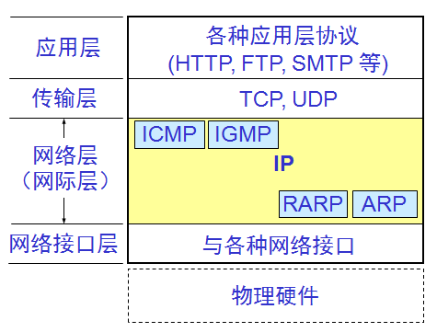

1. **Arp 协议设计任务**

1、基本任务：实现IP地址到MAC地址映射关系；

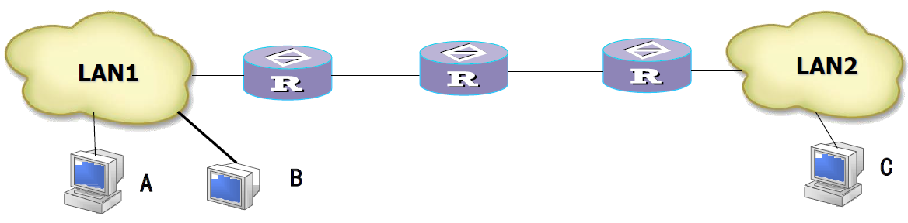

1. 情况1：如果源IP与目的IP在同一网段，则实现目的IP到目的MAC地址映射；
2. 情况1：如果源IP与目的IP不在同一网段， 获得网关IP地址到MAC地址映射；

**2、A发送IP分组给B计算机**

1. A计算机利用自己子网掩码与A与B的IP地址分别“与运算”，获得两个网络地址；
2. 如果两个网络地址相同，则A与B在同一个局域网；ARP首先缓存中查找目的B的IP地址对应MAC地址；否则，通过ARP协议获得B对应的MAC地址；
3. 如果两个网络地址不相同，则A与B在在不同局域网；A首先查路由表，获得下一跳IP地址=网关IP地址，在缓存中查找网关IP地址对应MAC地址；否则，通过ARP协议获得网关IP地址对应的MAC地址。
4. **Arp协议设计**
5. Arp协议语法(构造一个数据结构)

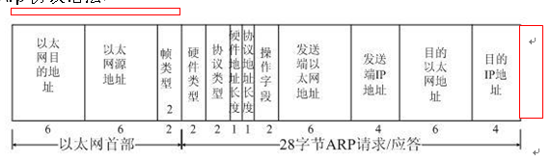

硬件类型：0x0001， 以太网,2B；

协议类型：0x0800，上层协议类型；

硬件地址长度：6（1个字节）；

协议地址长度：4（1个字节）；

OP: 1：ARP请求； 2 ARP应答；3：RARP请求；4：RARP应答；

发送方MAC地址；

发送方IP地址；

目的方MAC地址

目的方IP地址。

1. Arp协议语义
2. OP = 1 : 表示ARP请求，以广播帧形式发送；

ARP协议单元中目的MAC地址字段为48个0；含义是请求目的IP对应的MAC地址。



（2）OP = 2：表示ARP应答，以单播形式发送。告诉源发送方自己IP地址对应的MAC地址。



**四、Arp协议时序关系**

发送方 接收方

ARP请求

ARP应答

**五、Arp协议实现技术**

**发送方实现**

1. 网络层定义如下常量：

Local ip =

Subnet mask =

Gateway ip =

Dns server ip1=

Dns server ip2=

Dhcpflag：1: 启用；0：未启用

1. **发送方发送流程**

**位置：发送方组装好一个IP分组后，在将IP分组交付给数据链路层之前, IP协议按照需要调用ARP协议（ARP缓存判断是否有需要的MAC地址）；**

步骤1：首先要根据ARP协议语法，定义一个ARP协议数据单元数据结构变量;

步骤2：建立和初始化一个ARP缓存队列，队列元素字段：IP地址+MAC地址 + 状态位（1：static, 2:dynamic, 3:log）

步骤3：如果ARP缓存中有目的MAC地址，则直接获取；

步骤4：否则：调用ARP协议

ARP _SEND( )

{

If 在IP分组中，源IP地址与目的IP在同一个网段（计算方法：分别与子网掩码相与，结果相同）

THEN dest_ip = IP分组中目的IP；

ELSE

dest_ip = 网关IP地址；

IF dest_ip对应的MAC地址项在ARP缓存队列中存在，并且状态有效（1 OR 2）

{

THEN 直接得到dest_ip对应的MAC地址（dest_MAC）；

}

Else

{

构建一个ARP请求报文arp_buffer；

Ethernet_send(arp_buffer, mac_address=0xffffffffff)

等待接收ARP应答，如果超时（10S），重发ARP请求，可最多发送三次；

IF 如果没有接受ARP应答

请求失败，Return;

Else

在ARP缓存队列中增加一条ARP缓存项，

并dest_MAC = 应答方MAC地址, 状态：2；

}

}

Ethernet_send(ip_buffer, mac_address = dest_MAC)

}

**接收方实现**

1、网络层定义如下常量：

Local ip =

Subnet mask =

Gateway ip =

Dns server ip1=

Dns server ip2=

Dhcpflag= ； 1: 启用；0：未启用

1. 接收方接收流程

位置：接收方接收到一个数据帧后，如果判断帧首部协议类型为ARP协议号0x0806，则调用ARP _recv函数）。

步骤1：首先要根据ARP协议语法，定义一个ARP协议数据单元数据结构变量；

步骤2：建立和初始化一个ARP缓存队列，队列元素字段：IP地址+MAC地址+状态位（1：static,2:dynamic,3:log）

步骤3：调用ARP _recv（）函数，获得ARP请求报文

ARP _recv(arp_buffer)

{

If ARP首部中 OP = 0X0001 // 说明是ARP请求报文

{

如果source_ip and source_mac 映射没有在ARP缓存队列中

THEN 增加该映射于ARP缓存队列，状态码：2；

构造一个ARP应答协议数据单元：arp_buffer；

//发送该ARP应答报文，单播帧

Ethernet_send(arp_buffer, mac_address=目的MAC地址)

}

ELSE

RETURN;

}

1. **实验文档提交要求**
2. 下次上课时提交实验文档。
3. 实验文档内容包括：源代码、可执行代码、实验报告；
4. 以压缩文件形式提交，命名规则：学号-姓名-第3次实验